Chemie –9.ročník
Domácí laboratorní práce
Pokus: Škrob
Úvod: Škrob je bílá, ve vodě málo rozpustná látka. Je to látka, do které si rostliny ukládají energii ze slunce získanou při fotosyntéze. Je významnou složkou potravy. Vyskytuje se například v bramborách, v kukuřici, v obilí.

Výroba škrobu z brambor

Pomůcky:  škrabka na brambory, struhadlo, miska, cedník, kapesník, sklenička, brambor  Postup:  - oškrábej brambor a nastrouhej ho  na jemném struhadle do misky  - přilij trochu vody a promíchej  - směs přeceď přes kapesník a vymačkej  přes cedník do skleničky  - kapalinu nech 10 minut stát a pak ji  opatrně slij | 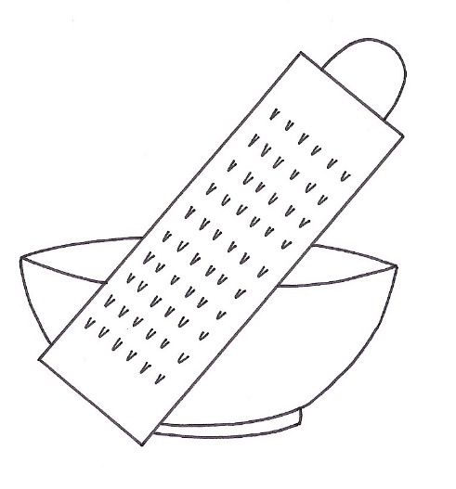

Pozorování: Na dně sklenice zůstane bílý prášek, což je škrob. Nech odpařit dva nebo tři dny zbývající vodu na dně sklenice, po odpaření vody zbyde pouze škrob. Důkaz škrobu se provádí roztokem jódu, pokud máte doma jodisol na desinfekci ran – stříkni roztok na škrob ve sklenici a pozoruj změnu zbarvení. / část s jodisolem je dobrovolná, neboť každý nebude mít doma desinfekci /

Lepidlo na papír

Pomůcky:  hrnec, lžička, špejle, sklenice, škrob, papír  stačí solamyl bramborový škrob  Postup:  - do hrnce nalij půl sklenice vody  - připravený škrob přilij do hrnce  - za stálého míchání zahřívej k varu  - vař asi minutu a poté nech rozvařený  škrob vychladnout  - nanes špejlí malé množství škrobu  na papír, přitiskni druhý kousek papíru,  který chceš přilepit  - počkej 2 minuty, než se papíry k sobě  přilepí | 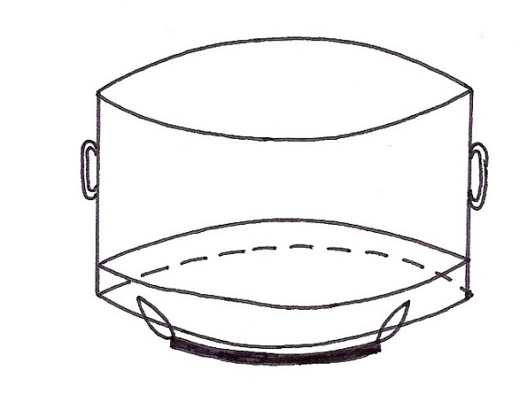

Využití: Pomocí lepidla si můžeš slepit kusy papíru k sobě. Když budeš lepit kousky papíru na nafouklý balónek, můžeš si vytvořit pěknou masku, například čarodějnice nebo vodníka.

Vytvořit protokol o pokusu
Domácí laboratorní práce
Téma: Škrob
Úkol č.1: výroba škrobu z brambor
Pomůcky:
Postup: popsat a dle možností doplnit fotografií
Závěr:
Úkol č.2: výroba škrobového lepidla
Pomůcky:
Postup: popsat plus foto
Závěr: pokus se udělat tu masku, soutěž o nejhezčí masku

